X.- Directorio de Funcionarios
Foto | Nombre | Cargo | Correo Institucional | Teléfono / Extensión
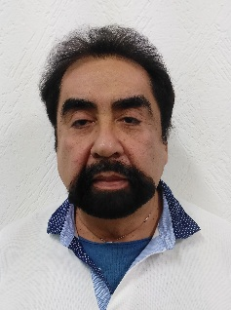 | Ing. Ricardo Decle Lopez | Coordinador del Integración de Tecnologías de Energía y Agua | Ricardo.decle@villahermosa.gob.mx
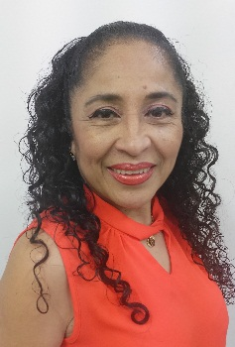 | Lic. Elizabeth del Carmen Alegría Landero | Departamento de Gestión Integral del Agua y Energía Alternativa | Elizabeth.alegria@villahermosa.gob.mx
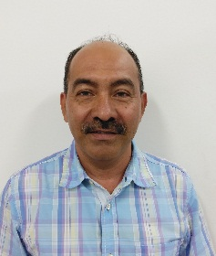 | Ing. Luis Enrique Sánchez Cerino | Subcoordinador de Desarrollo Investigación y Tecnologías | Luis.sanchez@villahermosa.gob.mx
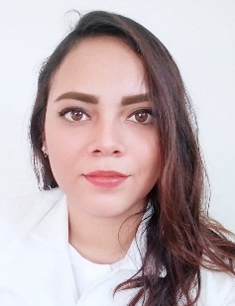 | Ing. Dania Beatriz Domínguez García | Departamento de desarrollo de Proyectos y desarrollo aplicaciones a sistemas administrativos | Dania.dominguez@villahermosa.gob.mx
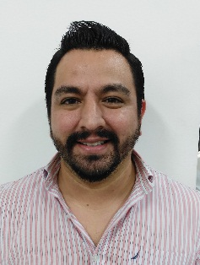 | Ing. Víctor Manuel Pedrero Mollinedo | Departamento de Inspección, Seguridad y Certificación. | Victor.pedrero@ villahermosa.gob.mx

Foto | Nombre | Cargo | Correo Institucional | Teléfono / Extensión
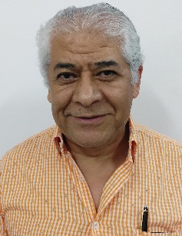 | Arq. Ramón Delgado Aguirre | Subccordinador de Energía y Alumbrado Público | Ramón.delgado@villahermosa.gob.mx
 | Ing. José María Sánchez Ramos | Departamento de Proyectos y Administración de Mantenimiento | Jose.sanchez@villahermosa.gob.mx | 9931 86 08 28
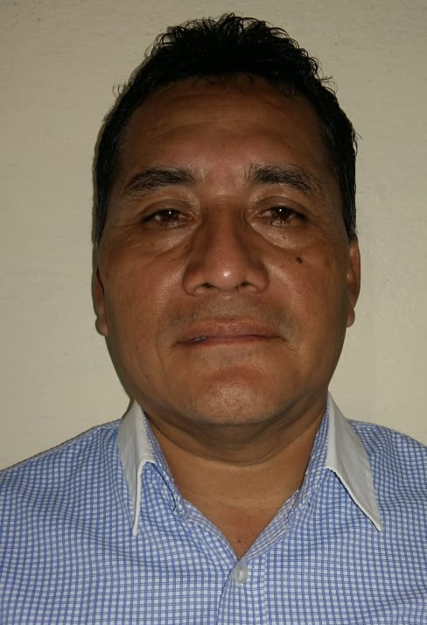 | Ing. Antonio Torres Pérez | Departamento de Obras Urbanas y Eventos Especiales | Antonio.torres@villahermosa.gob.mx | 9931 86 08 28
 | Ing. Julio César Meneses Almeida | Departamento de Obras y Mantenimiento de Alumbrado Área Rural |  | 9 931 86 08 28

